Bài 4

4.1:
1. Đếm số Decision (D)
Các câu lệnh điều kiện trong chương trình:
Decision | Điều kiện
D1 | trongLuong <= 0
D2 | vung.equals("noi_thanh")
D3 | trongLuong > 5
D4 | vung.equals("ngoai_thanh")
D5 | trongLuong > 3
D6 | trongLuong > 2
D7 | laMember

Tổng số Decision = 7
2. Tính Cyclomatic Complexity (CC)
Công thức nhanh:
CC=D+1CC = D + 1CC=D+1 CC=7+1=8CC = 7 + 1 = 8CC=7+1=8
Cyclomatic Complexity = 8
3. Vẽ CFG (Control Flow Graph)
Các node chính:
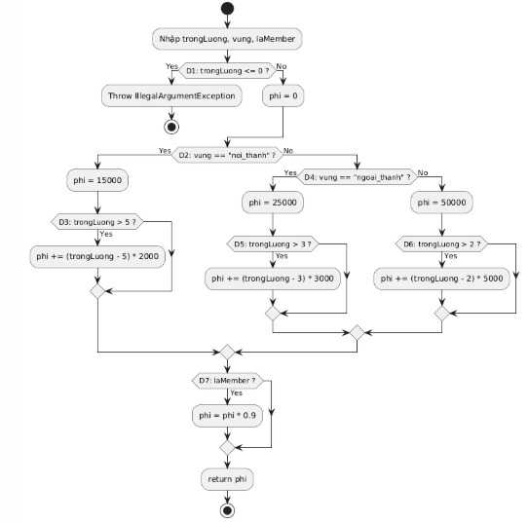
4. Kiểm tra lại CC = E - N + 2P
Giả sử CFG có:
N (nodes) = 12
E (edges) = 18
P = 1 (1 chương trình)
CC=E−N+2PCC = E - N + 2PCC=E−N+2P CC=18−12+2(1)CC = 18 - 12 + 2(1)CC=18−12+2(1) CC=8CC = 8CC=8
Kết quả khớp với công thức nhanh
5. Basis Path Testing
Số Basis Path = CC = 8
Ta cần 8 đường độc lập
Path 1
Start → D1(True) → Throw
Test data:
trongLuong = -1
vung = "noi_thanh"
laMember = false

Path 2
Start → D1(F) → D2(T) → D3(F) → D7(F) → return
Test data:
trongLuong = 3
vung = "noi_thanh"
laMember = false

Path 3
Start → D1(F) → D2(T) → D3(T) → D7(F) → return
Test data:
trongLuong = 10
vung = "noi_thanh"
laMember = false

Path 4
Start → D1(F) → D2(F) → D4(T) → D5(F) → D7(F)
Test data:
trongLuong = 2
vung = "ngoai_thanh"
laMember = false

Path 5
Start → D1(F) → D2(F) → D4(T) → D5(T) → D7(F)
Test data:
trongLuong = 5
vung = "ngoai_thanh"
laMember = false

Path 6
Start → D1(F) → D2(F) → D4(F) → D6(F) → D7(F)
Test data:
trongLuong = 1
vung = "tinh_khac"
laMember = false

Path 7
Start → D1(F) → D2(F) → D4(F) → D6(T) → D7(F)
Test data:
trongLuong = 5
vung = "tinh_khac"
laMember = false

Path 8
Start → D1(F) → ... → D7(T)
Test data:
trongLuong = 4
vung = "noi_thanh"
laMember = true

6. Kết luận
Nội dung | Kết quả
Decision (D) | 7
Cyclomatic Complexity | 8
Số Basis Path | 8
Test cases cần tối thiểu | 8

